BỘ GIÁO DỤC VÀ ĐÀO TẠO  ĐẠI HỌC BÁCH KHOA HÀ NỘI | CỘNG HÒA XÃ HỘI CHỦ NGHĨA VIỆT NAM  Độc lập – Tự do – Hạnh phúc

DỰ KIẾN PHƯƠNG ÁN TUYỂN SINH
ĐẠI HỌC CHÍNH QUY NĂM 2026

1. Thông tin chung
- Ổn định tổng chỉ tiêu tuyển sinh, khoảng 9.880 sinh viên
- Giữ ổn định 3 phương thức tuyển sinh:
1) Phương thức xét tuyển tài năng (XTTN)
2) Phương thức xét tuyển theo điểm thi Đánh giá tư duy (ĐGTD)
3) Phương thức xét tuyển theo điểm thi tốt nghiệp THPT (THPT)
2. Các phương thức tuyển sinh
(1) Xét tuyển tài năng: gồm các phương thức sau:
(1.1) Xét tuyển thẳng học sinh giỏi theo quy định của Bộ Giáo dục và Đào tạo;
(1.2) Xét tuyển dựa trên các chứng chỉ quốc tế;
(1.3) Xét tuyển dựa theo hồ sơ năng lực kết hợp phỏng vấn.
1.1. Xét tuyển thẳng theo quy định của Bộ GD&ĐT
Đối tượng xét tuyển: Thí sinh tốt nghiệp THPT năm 2026, đạt thành tích cao trong kỳ thi học sinh giỏi (HSG), cuộc thi Khoa học kỹ thuật (KHKT) do Bộ Giáo dục và Đào tạo tổ chức, cụ thể như sau:
  - Thí sinh được triệu tập tham dự kỳ thi chọn đội tuyển quốc gia dự thi Olympic quốc tế và khu vực, hoặc đoạt giải Nhất, Nhì, Ba trong kỳ thi chọn HSG Quốc gia các môn văn hóa được xét tuyển thẳng vào các ngành học phù hợp với môn đạt giải.
  - Thí sinh trong đội tuyển Quốc gia tham dự cuộc thi KHKT Quốc tế hoặc đạt giải Nhất, Nhì, Ba trong cuộc thi KHKT cấp Quốc gia do Bộ GD&ĐT tổ chức được xét tuyển thẳng vào ngành học phù hợp với lĩnh vực đề tài đã đăng ký dự thi.
1.2. Xét tuyển theo chứng chỉ Quốc tế
Đối tượng xét tuyển: Thí sinh có điểm trung bình chung (TBC) học tập từng năm học lớp 10, 11, 12 đạt 8.0 trở lên; Có ít nhất 1 trong các chứng chỉ Quốc tế sau: SAT, ACT, A-Level, AP, IB. Đối với các chứng chỉ quốc tế có điểm thành phần môn học đánh giá theo hệ chữ, bảng quy đổi sang điểm số như sau:

TT | Điểm theo hệ chữ | Điểm quy đổi theo hệ số thang 10
1 | A* | 10
2 | A | 9
3 | B | 8
4 | C | 7

1.3. Xét tuyển theo Hồ sơ năng lực kết hợp phỏng vấn
Đối tượng xét tuyển: Thí sinh tốt nghiệp THPT năm 2026, có điểm TBC học tập các môn có điểm số từng năm học lớp 10, 11 và lớp 12 đạt 8.0 trở lên và đáp ứng một (01) trong những điều kiện sau:
- Được chọn tham dự kỳ thi HSG Quốc gia do Bộ GD&ĐT tổ chức hoặc đoạt giải Nhất, Nhì, Ba hoặc Khuyến khích trong kỳ thi chọn HSG cấp tỉnh/thành phố do các Sở GDĐT, Đại học Quốc gia Hà Nội, Đại học Quốc gia thành phố Hồ Chí Minh, Đại học Huế, Trường Đại học Sư phạm Hà Nội, Trường Đại học Sư phạm thành phố Hồ Chí Minh, Trường Đại học Vinh, Trường phổ thông Vùng cao Việt Bắc chủ trì tổ chức và cấp giấy chứng nhận đạt giải các môn Toán, Lý, Hóa, Sinh, Tin, Ngoại ngữ, Tổ hợp trong thời gian học THPT;
- Được chọn tham dự cuộc thi KHKT Quốc gia do Bộ GD&ĐT tổ chức;
- Được chọn tham dự cuộc thi Đường lên đỉnh Olympia do Đài Truyền hình Việt Nam tổ chức từ vòng thi tháng trở lên;
- Học sinh hệ chuyên (gồm chuyên Toán, Lý, Hóa, Sinh, Tin học, Ngoại ngữ) của các trường THPT và THPT chuyên trên toàn quốc, các lớp chuyên, hệ chuyên thuộc các Trường đại học, Đại học quốc gia, Đại học vùng.
Quy định về tính điểm hồ sơ năng lực của thí sinh: Điểm hồ sơ năng lực (HSNL) của thí sinh được tính như sau (tối đa 100 điểm):
Điểm HSNL = Điểm tư duy + Điểm thành tích + Điểm thưởng
Trong đó:
- Điểm tư duy (tối đa 40 điểm): Điểm tư duy của thí sinh được tính dựa trên điểm thi Đánh giá tư duy (TSA) của thí sinh trong năm 2025 hoặc 2026 và được tính theo công thức TSA x 40/60.
- Điểm thành tích (tối đa 50 điểm): Điểm thành tích của thí sinh được tính dựa trên tổng điểm các thành tích hợp lệ mà thí sinh đạt được và kê khai trên hệ thống.
- Điểm thưởng (tối đa 10 điểm): Điểm thưởng của thí sinh được tính cho các thành tích khác về học tập, nghiên cứu khoa học chưa được tính trong điểm thành tích; Chứng chỉ Ngoại ngữ; Các giải thưởng về văn hóa, văn nghệ, thể dục, thể thao (các giải thưởng về văn - thể - mỹ); Các khen thưởng về hoạt động xã hội, tình nguyện vì cộng đồng do thí sinh kê khai hợp lệ trên hệ thống.
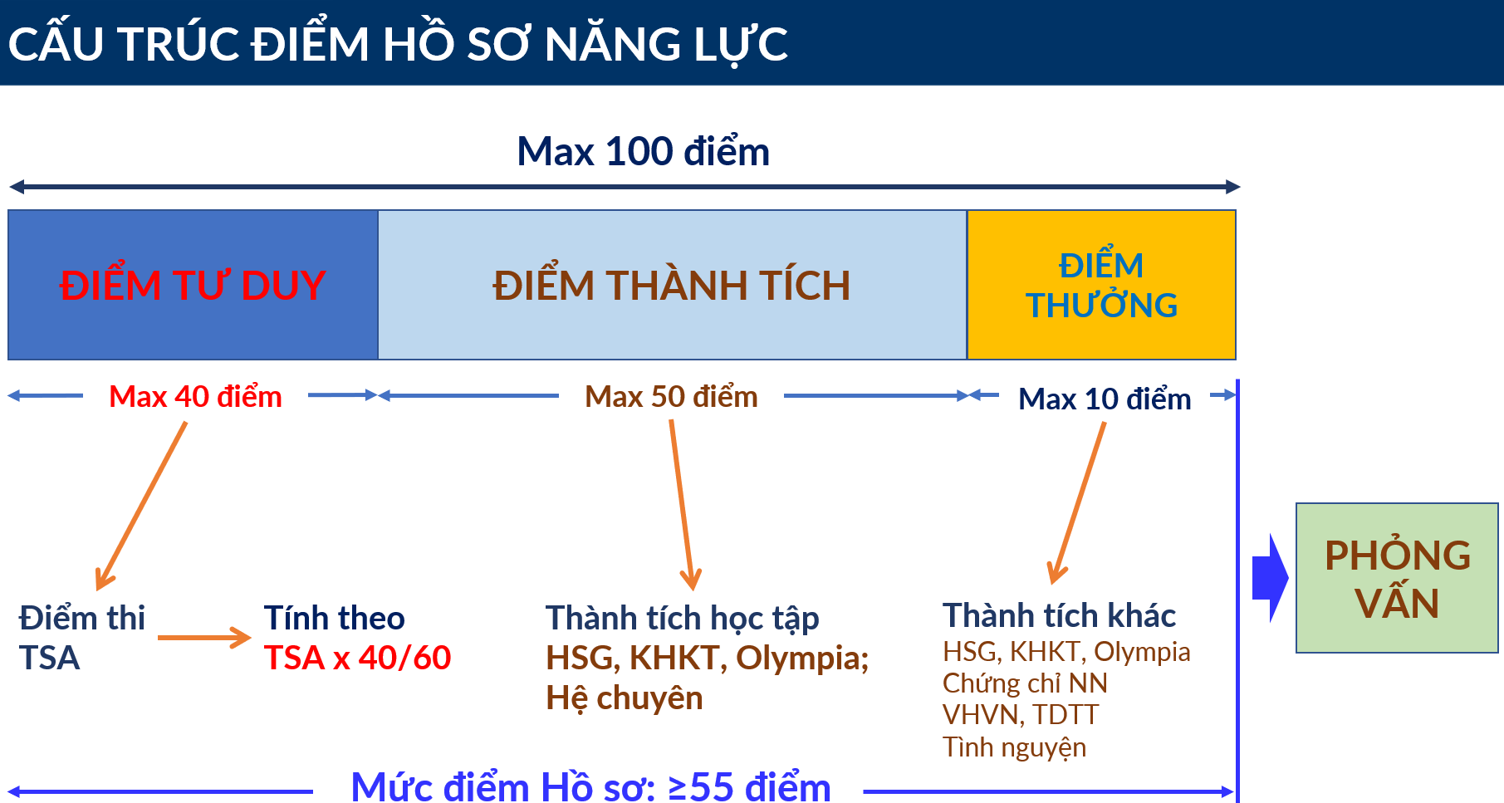
(2) Xét tuyển theo điểm thi Đánh giá tư duy (TSA)
- Đối tượng xét tuyển: Thí sinh tham dự kỳ thi Đánh giá tư duy (ĐGTD) do Đại học Bách khoa Hà Nội tổ chức;
- Điều kiện dự tuyển: Thí sinh đã tốt nghiệp THPT, đạt ngưỡng điểm TSA do ĐHBK Hà Nội quy định (thông báo sau).
(3) Xét tuyển theo điểm thi tốt nghiệp THPT 2026
- Đối tượng xét tuyển: Thí sinh tham dự kỳ thi tốt nghiệp THPT năm 2026 do Bộ GD&ĐT và các Sở GD&ĐT tổ chức;
- Điều kiện dự tuyển: Thí sinh đã tốt nghiệp THPT, đạt ngưỡng điểm sàn do ĐHBK Hà Nội quy định (thông báo sau);
- Giữ nguyên 11 tổ hợp xét tuyển và môn chính theo các năm trước bao gồm: A00, A01, A02, B00, D01, D04, D07, D26, D28, D29 và K01.
3. Quy định về Ngoại ngữ
- Thí sinh có chứng chỉ tiếng Anh VSTEP hoặc chứng chỉ tiếng Anh quốc tế (đăng ký xác thực trên hệ thống) có thể quy đổi thành điểm môn tiếng Anh khi xét tuyển theo điểm thi tốt nghiệp THPT (tổ hợp A01, D01, D04, D07) và cộng điểm thưởng khi xét tuyển theo phương thức XTTN (diện 1.2, 1.3), xét tuyển theo điểm thi ĐGTD.
- Đối với thí sinh đăng ký xét tuyển vào các chương trình giảng dạy bằng tiếng Anh, các chương trình FL1 (Tiếng Anh KHKT và Công nghệ), FL3 (Tiếng Trung KH&CN), ngoài các điều kiện cần thiết (theo các phương thức tuyển sinh), thí sinh cần có một trong những điều kiện về trình độ tiếng Anh hoặc Ngoại ngữ tương đương như sau:
+) Có chứng chỉ tiếng Anh VSTEP trình độ B1 trở lên;
+) Có chứng chỉ IELTS (academic) đạt 5.0 trở lên hoặc tương đương;
+) Có điểm thi tốt nghiệp THPT năm 2026 môn tiếng Anh đạt từ 6.5 điểm trở lên.
- Đối với thí sinh đăng ký xét tuyển vào các chương trình liên kết đào tạo quốc tế bao gồm TROY-BA, TROY-IT, FL2 (Tiếng Anh chuyên nghiệp quốc tế), ngoài các điều kiện cần thiết (theo các phương thức tuyển sinh), thí sinh cần có một trong những điều kiện về trình độ tiếng Anh như sau:
+) Có chứng chỉ tiếng Anh VSTEP trình độ B2 trở lên;
+) Có chứng chỉ IELTS (academic) đạt 5.5 trở lên hoặc tương đương.
Quy định về các chứng chỉ tiếng Anh tương đương
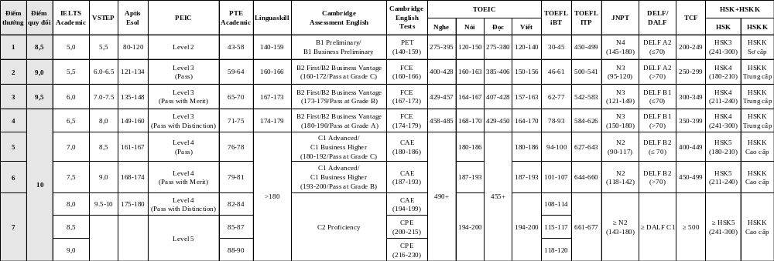
4. Thông tin về kỳ thi Đánh giá tư duy năm 2026
(1) Đối tượng dự thi: Là học sinh THPT, thí sinh tự do
(2) Phạm vi: Tất cả các Tỉnh, Thành phố trên toàn quốc
(3) Hình thức thi: Thi trắc nghiệm khách quan trên máy tính
(4) Số đợt thi TSA dự kiến gồm 03 đợt vào các ngày Thứ 7/Chủ Nhật, cụ thể:
- Đợt 1: Ngày thi 24-25/01/2026; Ngày đăng ký 05-15/12/2025
- Đợt 2: Ngày thi 14-15/03/2026; Ngày đăng ký 05-15/02/2026
- Đợt 3: Ngày thi 16-17/05/2026; Ngày đăng ký 05-15/04/2026
- Địa điểm tổ chức thi: 11 tỉnh/thành phố gồm Hà Nội, Hưng Yên, Hải Phòng, Quảng Ninh, Thái Nguyên, Lào Cai, Ninh Bình, Nghệ An, Thanh Hóa, Hà Tĩnh, Đà Nẵng.
(5) Các khối ngành có thể sử dụng kết quả Kỳ thi Đánh giá tư duy để xét tuyển đại học: Các khối ngành khoa học kỹ thuật, công nghệ; Các khối ngành kinh tế, ngoại thương, tài chính, ngân hàng; Các khối ngành y, dược; Các khối ngành công nghiệp, nông nghiệp.

